**正方系统成绩录入操作流程**

经过一段时间的摸索，现将成绩录入流程整理如下，供各位负责成绩管理的教学秘书参考，并指导任课教师做好成绩录入工作。

**具体操作分步如下：**

**第一步：**任课教师登录后，设置所授课程的成绩分项及比例，设置完毕后提交（这项工作可以在录入成绩前提前通知任课教师进行操作，即开学后即可开始操作）；

**第二步：**各教学单位负责成绩管理的教学秘书对任课教师所提交成绩分项及比例进行审核，“通过”则提交给教务处进行审批，“退回”则退给任课教师修改；

**第三步：**教务处对教学单位提交的成绩分项及比例进行审批，通过后任课教师可以开始录入成绩；

**第四步：**在教务处对成绩分项和比例审批通过后，任课教师可以开始录入成绩，全部录入完毕后提交。

**第五步：**各教学单位负责成绩管理的教学秘书对任课教师所提交的成绩进行审核；

**第六步：**教务处对教学单位提交的成绩进行审批。

以下为具体操作界面截图及相关说明，供大家参考：

**授课教师界面**

需要登录成绩的任课教师先登录教务管理系统对所授课程的成绩分项和比例进行设置，操作方法如下：

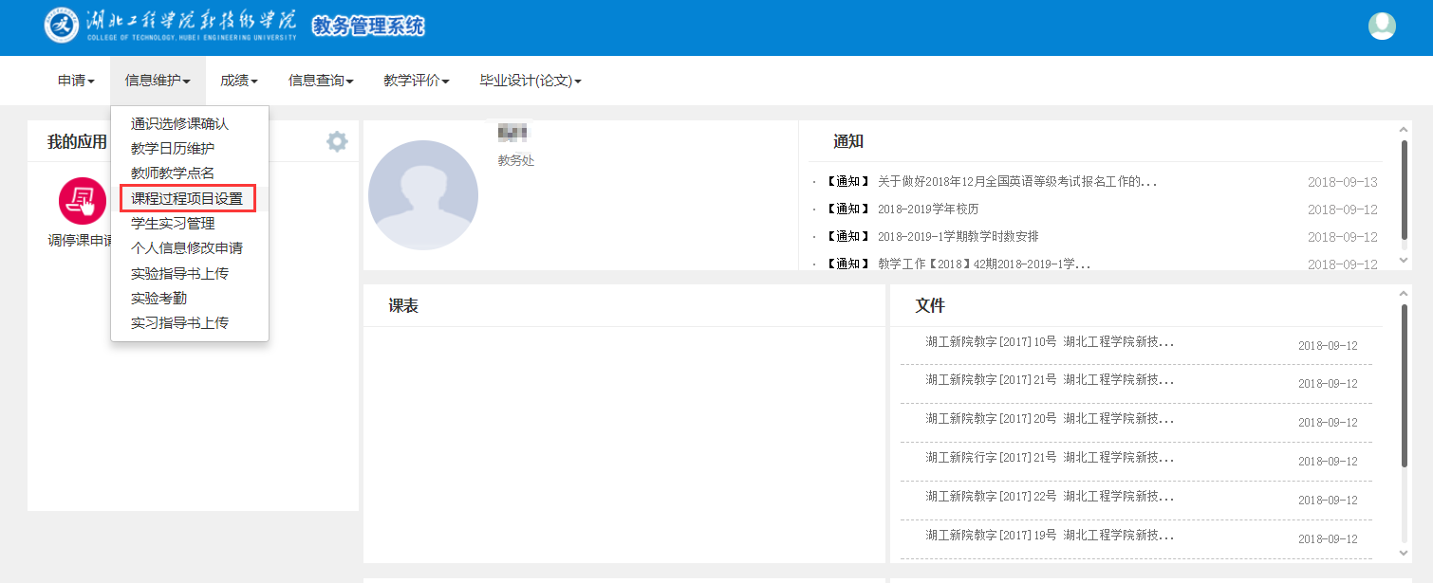

点击 “信息维护”→“**课程过程项目设置**” （红色方框处）后显示以下界面：

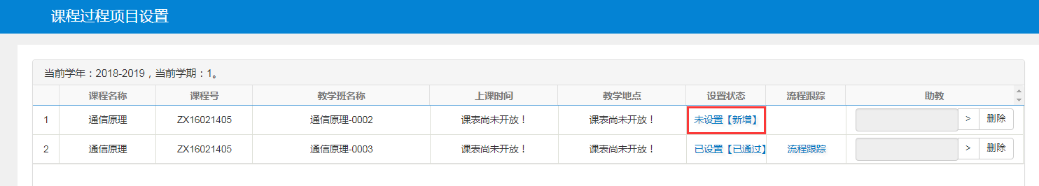

点击红色方框“未设置【新增】”后进入以下界面

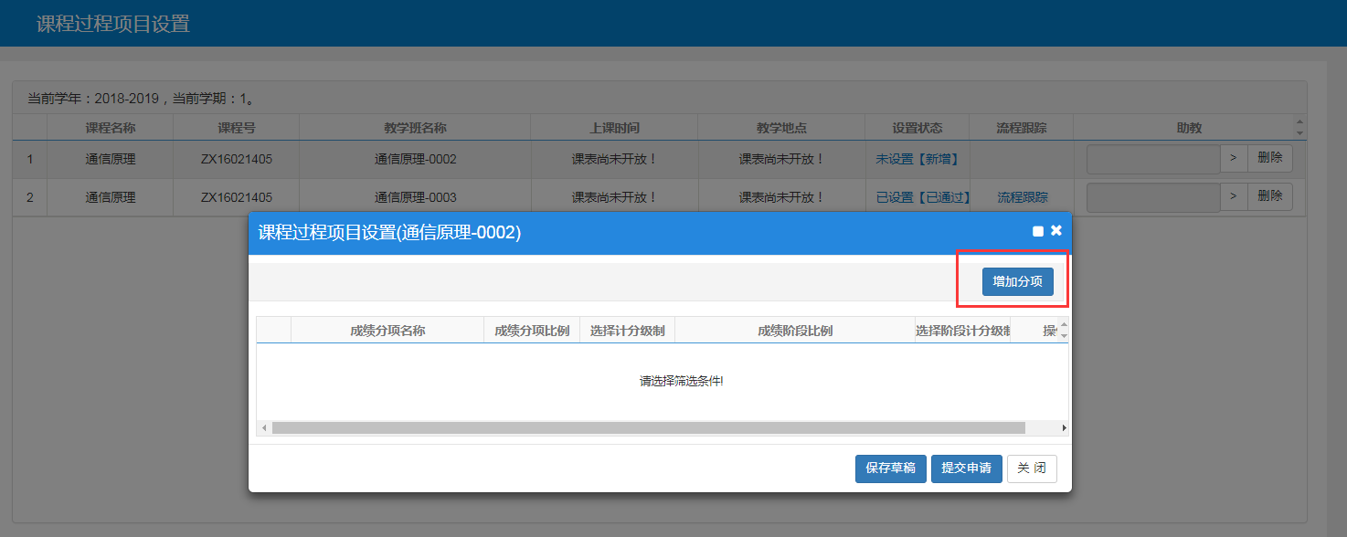

点击红色方框处“**增加分项**”进行设置，具体设置示例如下，供参考：

①如果总评成绩组成中**无**期中考试的，成绩比例**务必定为平时40%，期末60%**，具体设置如下：

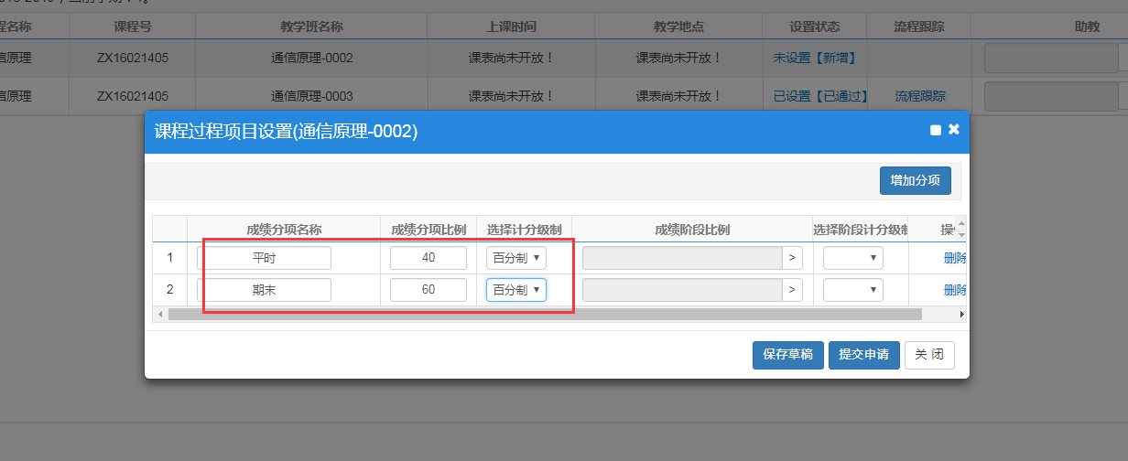

②如果总评成绩组成中**有**期中考试的，成绩比例**务必定为平时30%，期中20%，期末50%**，具体设置如下：

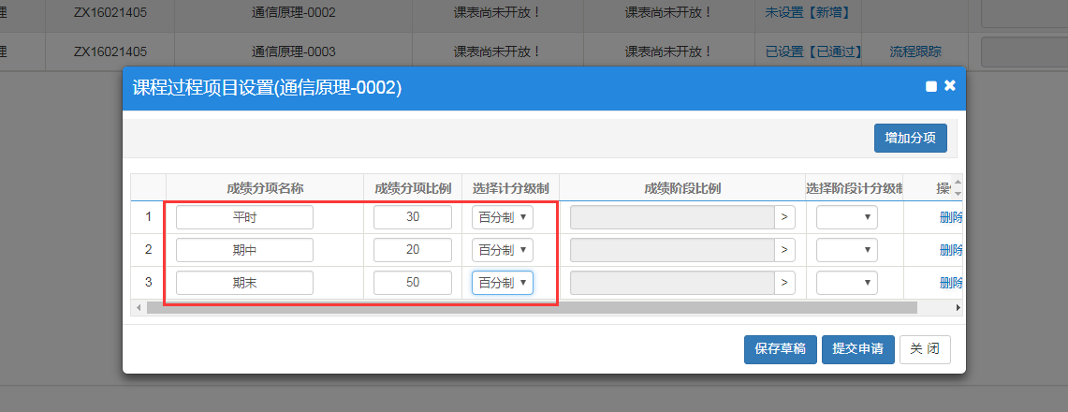

③还可以进一步设置具体成绩分项的成绩阶段比例，具体操作以平时成绩为例，设置如下：

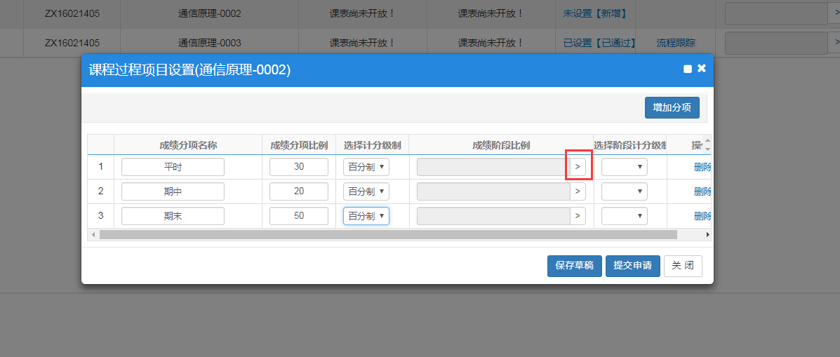

点击**红色方款**处，设置如下（以下具体项目任课教师可以根据自己课程的具体情况自行增减和设置具体阶段名称，此处范例仅供参考）

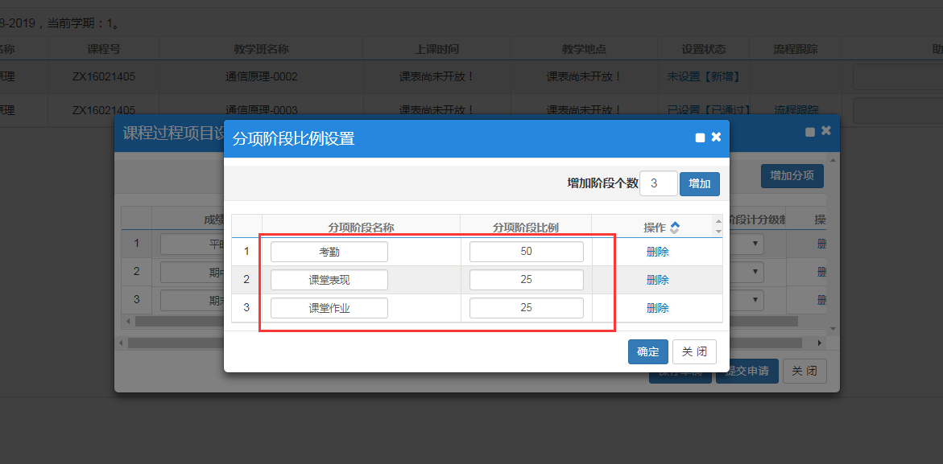

点击“**确定**”后，回到以下界面

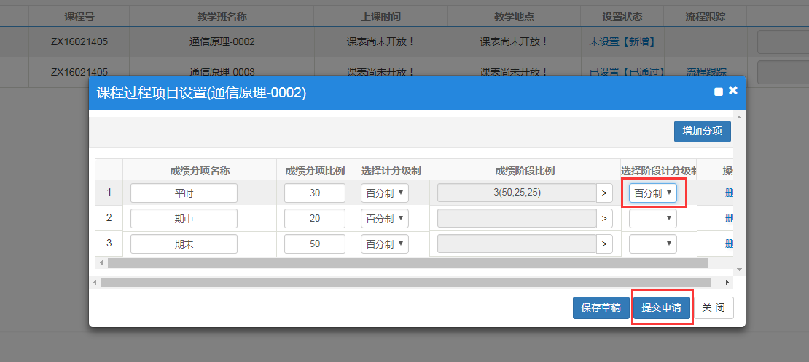

将“**选择阶段计分级制**”处设置好所需级制（一般情况为百分制）。

④如果是一些独立开设的实践性课程，任课教师可以自行设置成绩分项和比例，具体示例如下，仅供参考（任课教师可根据所授课程的实际情况自行设定成绩分项名称和比例，以及各分项的阶段名称和比例）：

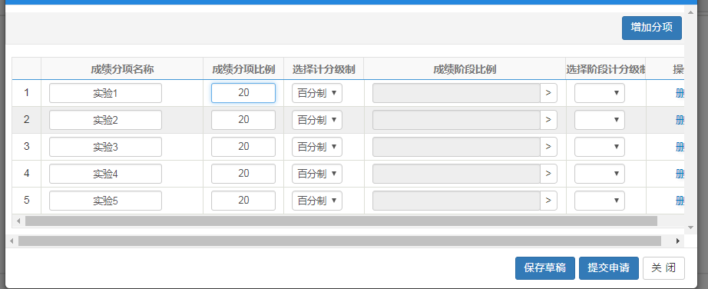

以上所有设置完毕后点击**“提交申请”**。

到此为止，任课教师对成绩分项及比例的设置完毕，提交后再交由各教学单位负责成绩管理的教学秘书进行审核。

**教学秘书界面**

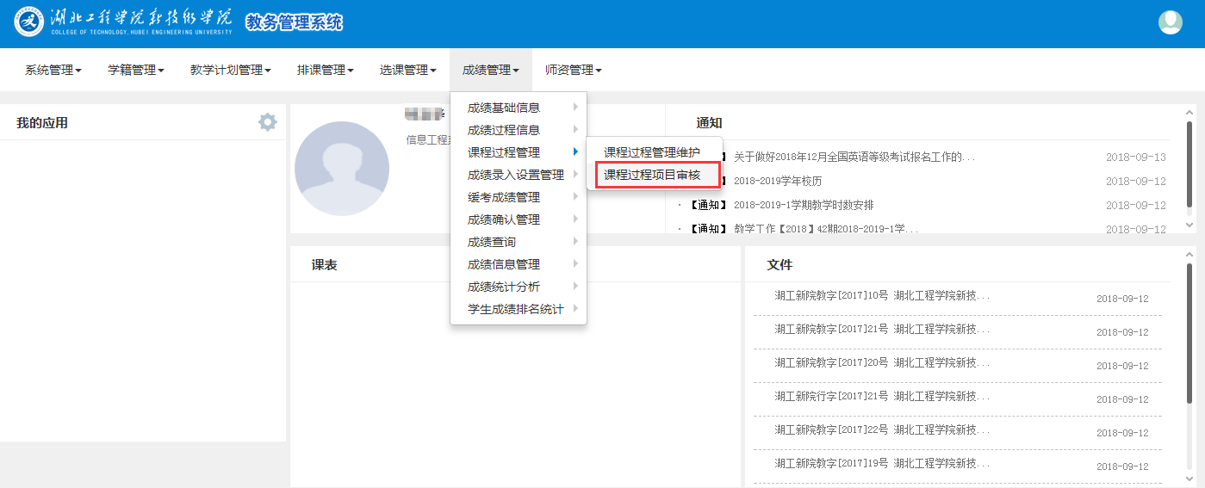

点击“成绩管理”→“课程过程管理”→“**课程过程项目审核**”（红色方框处）进行审核，界面如下：

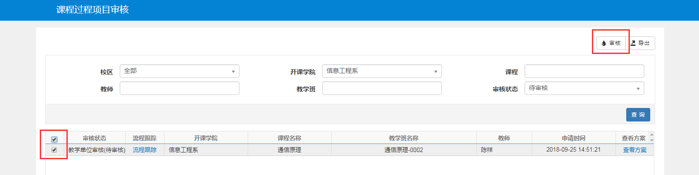

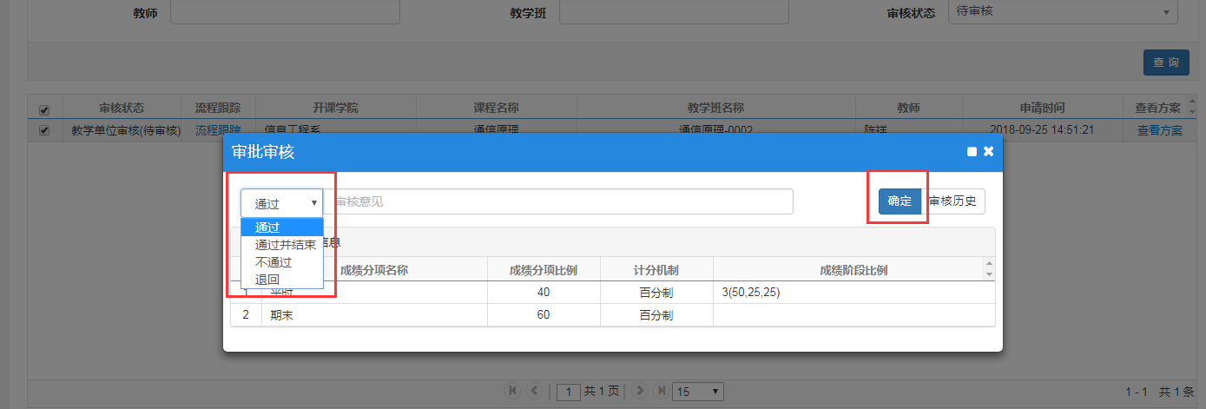

教学秘书根据教师提交的情况进行审核，如果任课教师设置的分项及比例符合要求，选择“**通过**”后点击“确定”。若不符合要求则选择“**退回**”后点击“确定”则退还给申请人重新设置。

**！！！此处特别提醒：千万不要点“通过并结束”或者“不通过”，只能点“通过”或“退回”，教学秘书操作时请务必不要手误点错了。**

到此为止成绩比例审核工作结束，任课教师可以录入成绩了。任课教师录成绩时,注意一下下面界面的设置,一般设置成“**百分制**”:

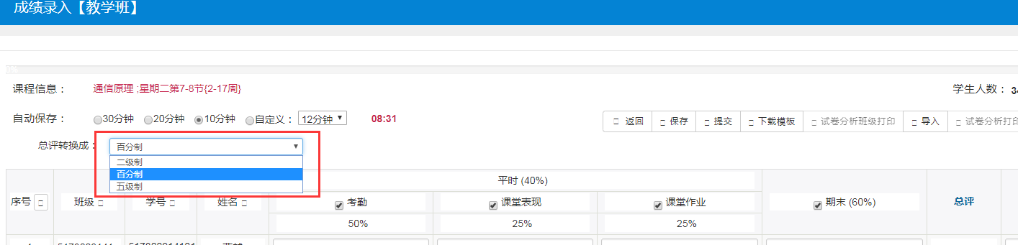

任课教师录完后提交给教学秘书审核，审核通过后提交给教务处审批，到此整个成绩录入管理过程结束。